Tiết 13 - Bài 11: CÁC NHÂN TỐ ẢNH HƯỞNG ĐẾN SỰ PHÁT TRIỂN VÀ PHÂN BỐ CÔNG NGHIỆP
Thời gian thực hiện: (1 tiết)
I. MỤC TIÊU
1. Kiến thức
Yêu cầu cần đạt:
- Phân tích các nhân tố tự nhiên, kinh tế - xã hội ảnh hưởng đến sự phát triển và phân bố công nghiệp.
- Có điều kiện để phát triển nhiều ngành công nghiệp, mỗi vùng có điều kiện phát triển các ngành công nghiệp khác nhau.
2. Năng lực
* Năng lực chung
- Năng lực tự chủ và tự học: biết chủ động tích cực thực hiện nhiệm vụ học tập được giao.
- Năng lực giao tiếp và hợp tác: Trình bày suy nghĩ/ ý tưởng, lắng nghe/ phản hồi tích cực; giao tiếp và hợp tác khi làm việc nhóm.
* Năng lực Địa Lí
- Năng lực nhận thức khoa học địa lí: Phân tích sơ đồ về vai trò của các nguồn tài nguyên thiên nhiên đối với sự phát triển công nghiệp.
- Năng lực tìm hiểu địa lí: Sử dụng Bản đồ khoáng sản Việt Nam để xác định các nhân tố ảnh hưởng đến sự phát triển công nghiệp.
- Năng lực vận dụng kiến thức kĩ năng đã học: Biết nước ta có nguồn tài nguyên thiên nhiên phong phú, đa dạng, tạo điều kiện để phát triển một nền công nghiệp có cơ cấu đa dạng và phát triển nền công nghiệp trọng điểm.
3. Phẩm chất
- Trách nhiệm: Ý thức về sử dụng hợp lý tài nguyên và bảo vệ môi trường.
- Chăm chỉ: Phân tích được các điều kiện ảnh hưởng đến sự phát triển công nghiệp.
II. THIẾT BỊ DẠY HỌC VÀ HỌC LIỆU

1. Chuẩn bị của GV
- Bản đồ khoáng sản Việt Nam.
- Sơ đồ về vai trò của các nguồn tài nguyên thiên nhiên đối với sự phát triển một số ngành công nghiệp trọng điểm của nước ta.
- Phiếu học tập.
2. Chuẩn bị của HS
- Sách giáo khoa, sách tập ghi bài.
III. TIẾN TRÌNH DẠY HỌC
- Hoạt động: Mở đầu
- Giao nhiệm vụ: Gv cho hs quan sát 1 sản phẩm công nghiệp bất kì mà các em đang có và nêu vấn đề: Để sản xuất được sản phẩm này cần có sự tác động của các yếu tố nào?
- Thực hiện nhiệm vụ: Hs thảo luận cặp đôi khoảng 2 p
- Báo cáo, thảo luận 1-2 hs nêu ý kiến. Các hs khác bổ sung
- Kết luận, nhận định
2. Hoạt động: Hình thành kiến thức mới
2.1. Hoạt động 1: Tìm hiểu các nhân tố tự nhiên
Hoạt động của GV và HS | Nội dung chính
* GV treo sơ đồ ( H11.1 trống ô bên phải) và yêu cầu học sinh quan sát hình 11.1 và kiến thức đã học lần lượt trả lời các câu hỏi:  - Dựa vào hình 11.1cho biết tài nguyên chủ yếu của nước ta thuận lợi cho sự phát triển công nghiệp như thế nào?  - Quan sát sơ đồ yêu cầu học sinh điền vào các ô trống để biểu hiện mối quan hệ giữa các thế mạnh về tự nhiên và khả năng phát triển các ngành công nghiệp nước ta?  - Qua sơ đồ trên hãy cho biết tài nguyên thiên nhiên nước ta ảnh hưởng như thế nào đến sự phát triển công nghiệp?  - Yêu cầu học sinh dựa vào bản đồ khoáng sản Việt Nam và kiến thức đã học:  + Xác định trên bản đồ vị trí các khoáng sản có trữ lượng lớn?  + Nhận xét về ảnh hưởng của sự phân bố tài nguyên khoáng sản tới sự phân bố 1 số ngành công nghiệp trọng điểm.  - Nhận xét về ảnh hưởng của sự phân bố tài nguyên khoáng sản tới sự phát triển của các vùng? Cho ví dụ.  - Vì sao cần bảo vệ và sử dụng tài nguyên một cách hợp lý để phát triển công nghiệp lâu dài?  * HS thực hiện nhiệm vụ, trao đổi kết quả làm việc và ghi vào giấy nháp. Trong quá trình HS làm việc GV phải quan sát, theo dõi, đánh giá thái độ...  * Trình bày trước lớp, các học sinh khác lắng nghe, trao đổi và bổ sung.  * GV nhận xét bổ sung và chuẩn kiến thức  - Giáo viên nhấn mạnh: Việc đánh giá không đúng các tài nguyên thế mạnh của cả nước hay từng vùng có thể dẫn đến các sai lầm đáng tiếc trong việc lựa chọn cơ cấu các ngành công nghiệp. | I. Các nhân tố tự nhiên.  - Nước ta có nguồn tài nguyên thiên nhiên phong phú, đa dạng là cơ sở để phát triển nền công nghiệp có cơ cấu đa ngành.  - Các nguồn tài nguyên có trữ lượng lớn là cơ sở để phát triển các ngành công nghiệp trọng điểm.  - Sự phân bố các loại tài nguyên khác nhau trên lãnh thổ tạo ra các thế mạnh khác nhau giữa các vùng.

2.2. Hoạt động 2: Tìm hiểu các nhân tố kinh tế xã hội
Hoạt động của GV và HS | Nội dung chính
* các nhóm)  + Nhóm 1: Nhân tố dân cư và lao động  + Nhóm 2: Cơ sở vật chất - kĩ thuật trong công nghiệp và cơ sở hạ tầng ảnh hưởng  + Nhóm 3: Chính sách phát triển công nghiệp  + Nhóm 4: Thị trường  * HS thực hiện nhiệm vụ, trao đổi kết quả làm việc với các bạn trong nhóm và ghi vào giấy nháp. Trong quá trình HS làm việc GV phải quan sát, theo dõi, đánh giá,..  * Đại diện học sinh các nhóm lần lượt trình bày nội dung kiến thức trước lớp, các nhóm học sinh khác quan sát bổ sung kết quả.  * GV nhận xét bổ sung và chuẩn kiến thức. | II. Các nhân tố kinh tế - xã hội  1. Dân cư và lao động  - Dân đông -> thị trường tiêu thụ lớn  - Nguồn lao động dồi dào, có khả năng tiếp thu khoa học -> phát triển công nghiệp và thu hút đầu tư nước ngoài.  2. Cơ sở vật chất - kỹ thuật trong công nghiệp và cơ sở hạ tầng  - Trình độ công nghệ còn thấp, cơ sở vật chất kỹ thuật chưa đồng bộ và chỉ tập trung ở một số vùng.  - Cơ sở hạ tầng đang từng bước được cải thiện: Giao thông vận tải, bưu chính viễn thông…  3. Chính sách phát triển công nghiệp  - Có nhiều chính sách phát triển công nghiệp:  + Chính sách công nghiệp hoá và đầu tư  + Chính sách phát triển kinh tế nhiều thành phần và các chính sách khác  4. Thị trường:  - Thị trường đang được mở rộng.  - Khó khăn: Bị sự cạnh tranh trên thị trường trong và ngoài nước

3. Hoạt động: Luyện tập
- GV cho HS hoạt động theo nhóm 4 bạn và hoàn thiện sơ đồ sau đây:
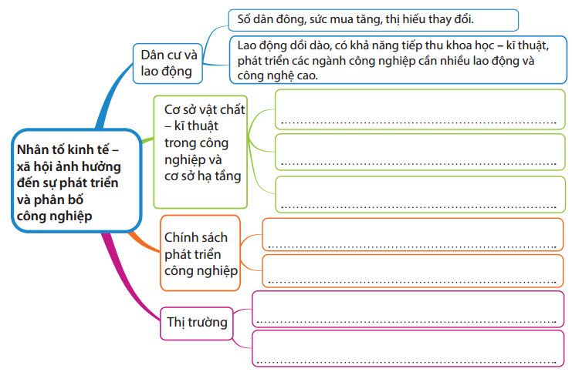
- HS có 2 phút thảo luận theo nhóm.
- GV mời đại diện các nhóm trả lời. Đại diện nhóm khác nhận xét. GV chốt lại kiến thức của bài.
4. Hoạt động: Vận dụng
- GV giao nhiệm vụ: Giả sử em được chọn là “ Đại sứ môi trường” hãy viết 1 đoạn thông tin khoảng 200 từ đề xuất biện pháp khai thác, sử dụng và bảo vệ hợp lí tài nguyên thiên nhiên trong phát triển công nghiệp.
- HS hỏi và đáp ngắn gọn.
- GV dặn dò HS tự làm ở nhà tiết sau nhận xét.
* Hướng dẫn về nhà:
- Học bài theo nội dung SGK và vở ghi, trả lời các câu hỏi SGK.
- Xem trước bài 12.

